# Årsmøte Norbrygg Aust og Vest Agder

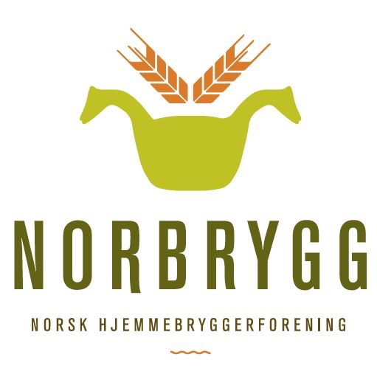

1. Konstituering

1.1. Godkjenning av innkalling og sakliste

1.2. Antall stemmeberettigede

1.3. Valg av møteleder

1.4. Valg av referent

1.5. Valg av to personer til å undertegne protokollen

2. Årsrapport 2020

3. Økonomi og budsjettrammer 2020

4. Arbeidsprogram/aktivitetsplan 2021

5. Valg av fylkesstyre Agder.

**Konstituering**

1.1. Godkjenning av innkalling og sakliste

Forslag til vedtak: **Innkalling og saksliste godkjennes av årsmøtet.**

1.2. Antall stemmeberettigede:

1.3. Valg av møteleder Forslag til vedtak: **Knut Olav Øverby velges som møteleder.**

1.4. Valg av referent Forslag til vedtak: **Torbjørn Vetland velges som referent.**

1.4.1. Valg av to personer til å undertegne protokollen Forslag til vedtak: **2 frivillige som deltar på velges**

**2. Års rapport 2021**

* **Medlemmer –** vi økta antallet medlemmer fra 306 til 363 i løpet av 2020 i Agder.

Fylker

Medlemmer 2019 Medlemmer 2020 Budsjett

Norbrygg Agder 306 363 35 565

Norbrygg Akershus 501 602 60 340

Norbrygg Buskerud 258 248 16 120

Norbrygg Finnmark 39 58 7 760

Norbrygg Hedmark 85 106 11 300

Norbrygg Hordaland 443 542 56 020

Norbrygg Møre og 226 262 24 590

Norbrygg Nordland 160 183 16 725

Norbrygg Oppland 109 118 9 560

Norbrygg Oslo 515 619 62 075

Norbrygg Rogaland 735 791 63 175

Norbrygg Sogn og 93 106 9 620

Norbrygg Telemark 112 128 11 680

Norbrygg Troms 73 96 11 070

Norbrygg Trøndelag 328 379 35 345

Norbrygg Vestfold 183 212 19 870

Norbrygg Østfold 174 211 21 485

* **Aktiviteter 2020**
  + Deltok på Ølfestivalel i Oslo med egen Sørlandsbenk.  
    Felles buss til Oslo. Sørlandet forsynte seg godt i premiefatet!
  + Vi arrangerte kveld om gjær med foredrag i februarHans Fredrik Kvitvang hadde mye å lære oss!
  + Vi har analysert vann for våre medlemmer i Agder som en gratis tjeneste. Informasjon ligger på våre Facebook sider.  
    Dette er nå satt på pause pga smittesituasjonen.
  + Øltreff – uformelle samlinger med tema  
    Dette ble det i løpet av året avhold flere av i Grimstad, Kristiansand og Mandal.
  + Sørlandets Ølfestival på festningen ble avlyst i år pga coronasituasjonen.
  + Vi har hatt aktive dommere som har dømt både Ølmester i Lillesand, NM og ved Sørlandets Ølfestival flaskekonkuranse.
  + Workshop ikke gjennomført pgs coronasituasjonen.
  + Sørlandsmesterskap ( flaskekonkuranse) avholdt sist på året.

**3. Økonomi og budsjettrammer 2021**

**Budsjett 2021 kr 35 565.-**

Se eget regnskap for 2020

**4. Arbeidsprogram/aktivitetsplan 2021**

* Bryggeri tur til Lindheim
* Bryggeri tur til De Tvende.
* Øl smakekurs.
* Øl usmak kurs.
* Øl kvelder, sosiale sammenkomster
* Fortsette vann analyser som en tjeneste til medlemmer.
* Teknisk workshop
* Ølfestival
* Forslag på årsmøtet som det nye styret kan ta stilling til.

**5. Valg**

**Forslag til nytt styre i Agder: Forslag å videreføre styre inn i ny periode.**

|  |  |  |  |
| --- | --- | --- | --- |
| **Valgkomitéens innstilling:** | **Kandidat:** | |  |
| **Leder** | | **Knut Olav Øverby** | |
| **Styremedlem 1** | | **Torbjørn Vetland** | |
| **Styremedlem 2** | | **Aleksander Andersen** | |
| **Styremedlem 3** | | **Daniel Stamnes** | |
| **Styremedlem 4**  **Styremedlem 5** | | **Brynjar Myren**  **Kjell Mørkesdal** | |
| **Styremedlem 6**  **Dommer komité leder** | | **Sondre Hågensen**  **Geir Hovind** | |
|  | |  | |
| **Andre roller:**  **Lokal representant Aust**  **Lokal representant Vest**  **Dommer komité medlemmer:**  **Valgkomite:**  **Valgkomité 1 ??** | | **Tore Wickstrøm**  **Claude Arne Adriaenssens**  **Kevin Aslaksen**  **Claude Arne Adriaenssens** | |
| **Valgkomité 2 ??** | |  | |
| **Valgkomité 3 ??** | |  | |